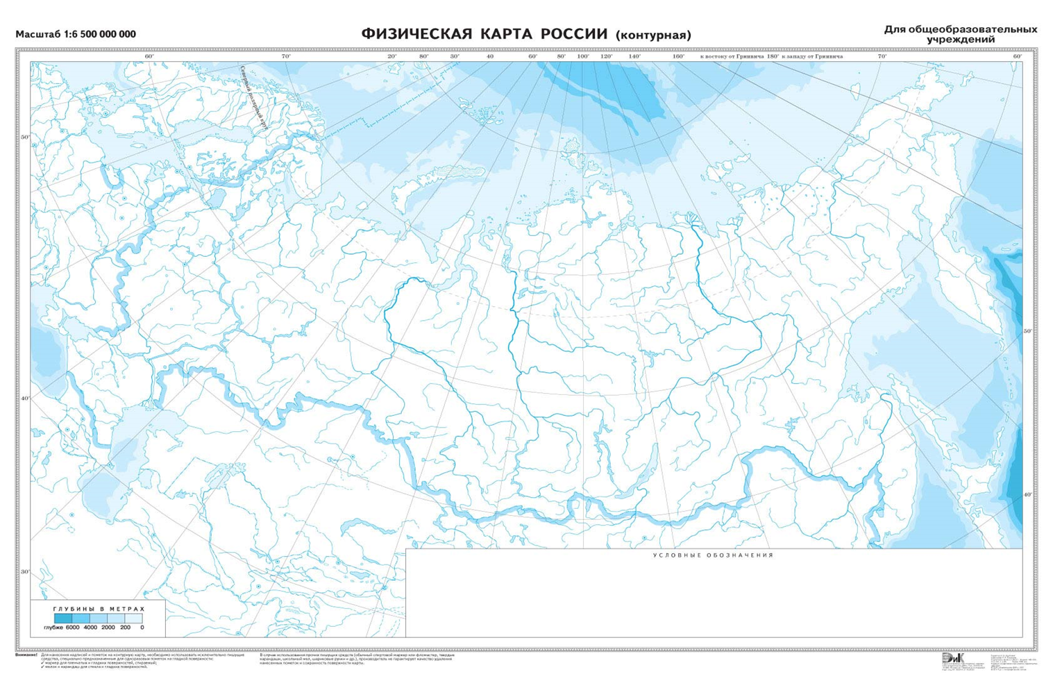

**12**

**11**

**7**

**1. страна**

**2. море**

**3. море**

**4. мыс**

**5. страна**

**6. море**

**7. страна**

**8. океан**

**9. море**

**10. страна**

**11. мыс**

**12. страна**

**10**

**2**

**4**

**6**

**8**

**3**

**5**

**1**

**9**

**Работа с картой**

**Установите, какие объекты на карте зашифрованы цифрами.**



**11**

**8**

**6**

**4**

**12**

**10**

**3**

**9**

**1**

**2**

**7**

**5**

**1. мыс**

**2. море**

**3. море**

**4. остров**

**5. страна**

**6. страна**

**7. море**

**8. страна**

**9. море**

**10. океан**

**11. страна**

**12. гора**

**Работа с картой**

**Установите, какие объекты на карте зашифрованы цифрами.**



**Работа с картой**

**Установите, какие объекты на карте зашифрованы цифрами.**

**1**

**12**

**11**

**10**

**3**

**9**

**8**

**7**

**6**

**5**

**4**

**2**

**1. море**

**2. море**

**3. гора**

**4. страна**

**5. страна**

**6. море**

**7. мыс**

**8. страна**

**9. страна**

**10. море**

**11. море**

**12. страна**